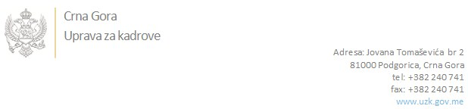

Br: 02/1-100/20-6151/1

Podgorica, 30. Novembar 2020.godine

U skladu sa članom 47 Zakona o državnim službenicima i namještenicima ("Službeni list CG", br. 2/18 i 34/19), a na osnovu Izvještaja o provjeri znanja, sposobnosti, kompetencija i vještina kandidata br. 02/1-100/20-5557/5 od 30.11.2020. godine, Uprava za kadrove utvrdila je

**LISTU ZA IZBOR KANDIDATA**

Po javnom oglasu br. 02/1-100/20-5557/2, objavljenom dana 06.11.2020. godine, za potrebe **Uprave za kadrove**, za radno mjesto:

**Samostalna savjetnica III - programerka za kreiranje i praćenje CKE - Sektor za informacioni sistem kadrova** - Izvršilaca: 1, na neodređeno vrijeme, VII1 nivo kvalifikacije obrazovanja, Fakultet iz oblasti prirodnih nauka - matematika i računarske nauke ili Fakultet iz oblasti tehničko-tehnoloških nauka:

* **JELENA BELADA - ostvareni broj bodova 38.00**

Odluka o izboru kandidata donosi se u skladu sa članom 48 Zakona o državnim službenicima i namještenicima ("Službeni list CG", br. 2/18), i dostavlja Upravi za kadrove najkasnije u roku od deset dana od dana prijema liste za izbor kandidata.

**DIREKTORICA**

**Svetlana Vuković**

Dostavljeno:

- Upravi za kadrove

- a/a